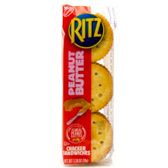
Almuerzo para nuestra zona
Alimentando a nuestros niños de la zona de Dunwoody High School

La comunidad de Dunwoody y otras organizaciones se han unido para ayudar a garantizar que ninguno de nuestros niños pase hambre mientras la escuela está cerrada. Si usted es una familia con estudiantes que asisten a las escuelas de la zona de Dunwoody High School (DHS), consulte la información a continuación sobre cuándo y dónde puede encontrar almuerzo y alimentos para su familia durante este tiempo.

• A partir del lunes, 16 de marzo, el distrito escolar del condado de Dekalb (DCSD) ha organizado recogidas de almuerzos en bolsas para la Región 1 en la Escuela Cross Keys y la Escuela Secundaria Sequoyah. (para obtener estos alimentos en bolsas, los estudiantes deben estar recibiendo almuerzo gratis o a precio reducido en las escuelas). Las escuelas de la zona de Dunwoody High también pertenecen a la Región 1 del distrito escolar del condado de Dekalb
  - lunes a viernes
  - 10am-12pm
  - Escuela Cross Keys High: 1626 N Druid Hills Rd NE, Atlanta, GA 30319 Escuela Sequoyah: 3456 Aztec Rd #2702, Doraville, GA 30340

• miércoles: el almacén de Malachi, en asociación con la comunidad de Dunwoody, ofrece almuerzos pre envasados y una despensa de alimentos.
- miércoles
  - 11:30am-3pm
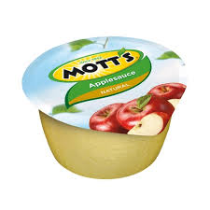
  - Iglesia St. Patrick’s 4755 N Peachtree Rd, Atlanta, GA 30338(al frente del parque Brook Run)

- jueves – Despensa de alimentos de la organización CAC de Dunwoody
  - jueves
  - 9:00am-1:30pm
  - 5 Dunwoody Park South, Building 5, Suite 113, Dunwoody GA 30338

Escuelas que pertenecen a la zona de la escuela de Dunwoody High son: Dunwoody High, escuela secundaria Peachtree Charter. También las siguientes escuelas primarias: Hightower, Kingsley, Chestnut, Dunwoody Elementary, Vanderlyn, Austin

